第二课时

一、重点段落品析。

玉不琢，不成器。人不学，不知义。

“如果人不努力学习，也就不会懂得道理。”这是哪句话的意思？

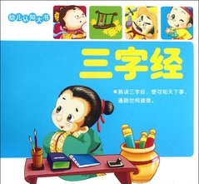二、“人不学，不知义……”后面的内容是什么？请你说两句。

参考答案

一、人不学，不知义

二、为人子，方少时。亲师友，习礼仪。